**T.C.**

**MANİSA CELAL BAYAR ÜNİVERSİTESİ**

**HASAN FERDİ TURGUTLU TEKNOLOJİ FAKÜLTESİ**

**YAZILIM MÜHENDİSLİĞİ**

**PROFESYONEL YAZILIM GELİŞTİRME**

**KONU**

**MOBİL OYUN GELİŞTİRME**

**Doç. Dr. Akın ÖZÇİFT**

**Berke ERDENİZ 16280301 Yahya Can ŞAHAN 162803017**

Geliştirdiğimiz oyun; **Beat ‘em Up** türünde 2 boyutlu olup **8bit** tarzı çizim ve seslere sahiptir.

Oyunun geliştirilmesi için **Unity Engine’in 2019.2.17f1** sürümünü, veri paylaşımı için de **Github**

kullanılmıştır.

**OYUNUN DETAY VE AÇIKLAMALARI**

Oyunun amacı, ana karakterin karşısına çıkan düşmanlar ile dövüşerek oyunda ileri bölümlere ulaşmaktır.

Düşmanları öldürdükçe altın ve tecrübe puanı kazanılıyor. Her 10 bölümde bir, karşınıza çıkan bütün düşmanlar ve Boss (bölüm sonu düşmanı) öldürüldüğü zaman yeni sahneye geçiş yapılıyor. Geçilen yeni sahnede farklı düşmanlar ile karşılaşılıyor. Bölüm ilerlenildiği sürece, düşmanların hasarları , canları , saldırı hızları ve bunlara ek olarak öldürdüğünüzde oyuncuya kazandırdığı tecrübe puanlarında da artış oluyor.

**ANA MENÜ**

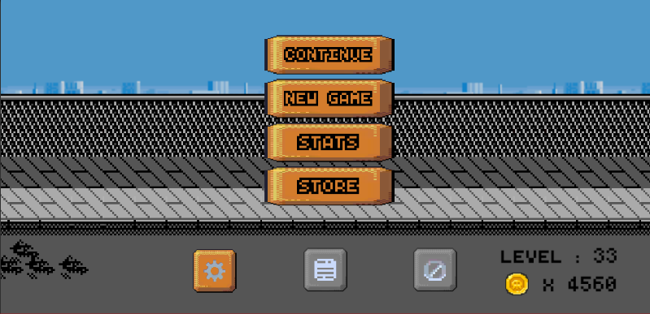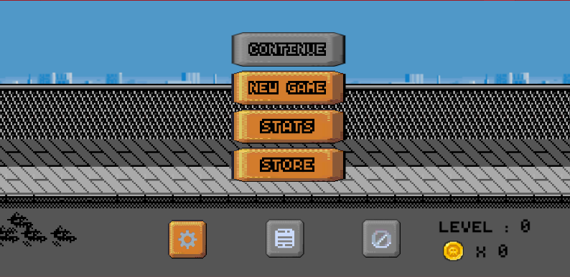

**Continue:** Oyunu daha önce oynanıp kayıt ettirildiyse. Oyuna kaldığımız yerden devam etmeyi sağlayan buton.(Oyuna ilk girişimiz ise kayıt dosyamız olmadığı için bu buton aktif olmayacaktır.)

**New Game**: Oyunu ilk defa oynayacaksak veya kayıtlı oyun yerine yeni bir başlangıç yapacaksak oyuna bu buton ile başlamız gerekiyor.

**OYUN SAHNESİ**

**Yüklenme Ekranı**

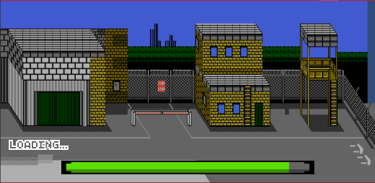 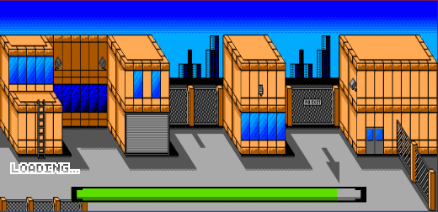 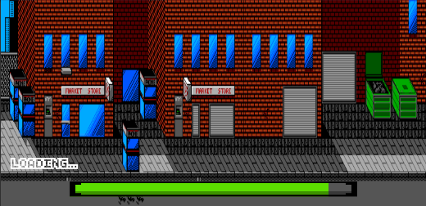

Oyun başlamadan önce, yüklenme ekranı açılır. Yüklenme ekranının arka planı bulunduğunuz bölüme göre değişir.

**1.BÖLÜM**

Oyuncu Seviyesi Can Barı Altın Bölüm Seviyesi Duraklatma Butonu

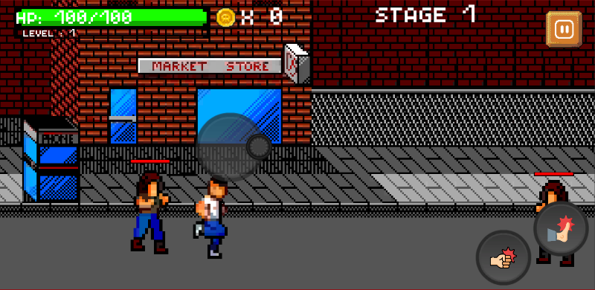

Düşman Karakter Tekme Butonu

Karakterimiz Joystick Yumruk Butonu

**2.BÖLÜM**

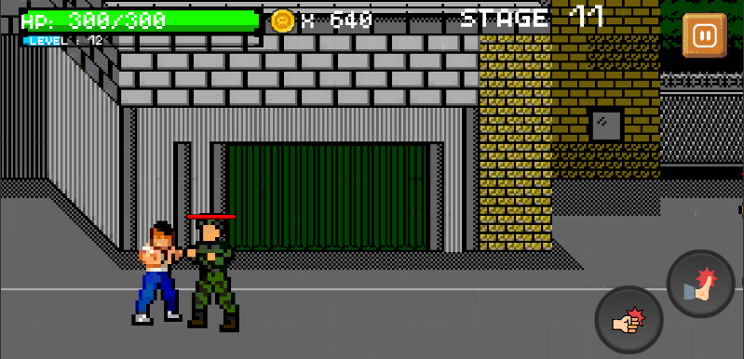

**3.BÖLÜM**

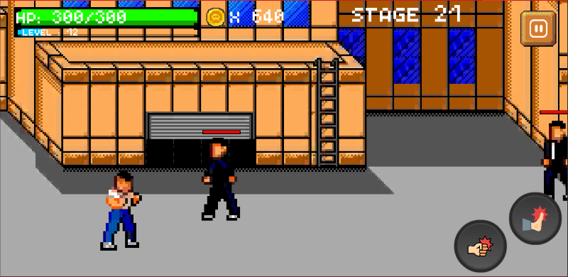

**Karakterimiz**

Oyun esnasında düşmanlara karşı mücadele eden kahramanımız. Ekranın sol tarafına dokunduğumuzda joystick butonları ekranda beliriyor ve bu butonlarla karakterimizi hareket ettirebiliyoruz. Tekme ve yumruk butonlarıyla düşmanlara hasar verebiliyoruz.



**Oyuncu Seviyesi**

Karakterimizin seviyesini ve tecrübe puanını gösteren bar. Düşmanları öldürdükçe kazandığımız tecrübe puanları barı dolduruyor. Bar tamamen dolduktan sonra karakterimiz 1 seviye yükselmiş oluyor.



**Can Barı**

Karakterimizin sağlık seviyesini gösterir. Sağlığımız 0’a düştüğünde oyunu kaybederiz.

 

**Altın**

Düşmanları öldürdükçe kazandığımız altınların toplam miktarını gösterir.

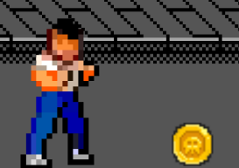 

**Bölüm Seviyesi**

Bulunduğumuz bölümün seviyesini gösterir.

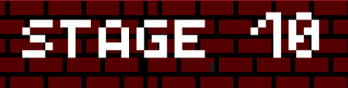

**Duraklatma Butonu**

Oyunu duraklatmayı, müzik ve ses efektlerini ayarlamayı ve ana menüye dönmeyi sağlar.

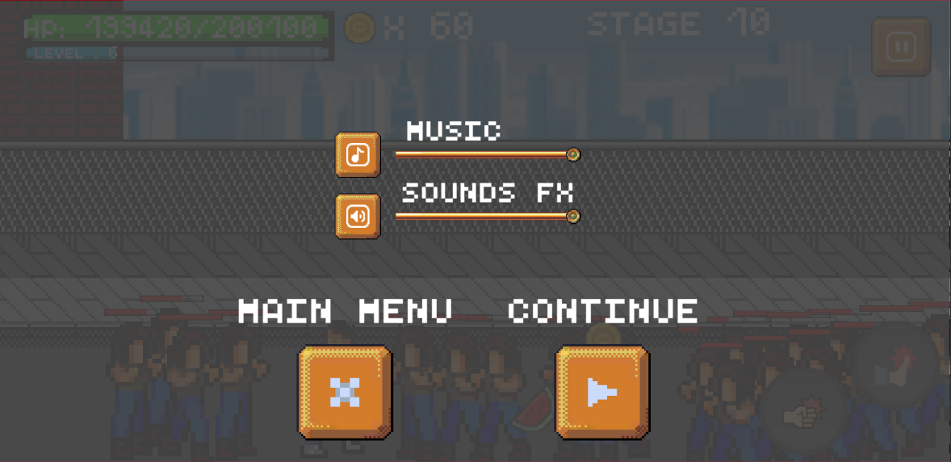

* **Music :** Oyun içi müzik sesini ayarlamayı sağlar.
* **Sound FX :**Oyun içi efekt seslerini ayarlamayı sağlar.
* **Main Menu :** Ana menüye dönme butonu.
* **Continue :** Oyuna devam etme butonu.

**Tekme butonu**

Karakterin tekme atmasını sağlar.

 

**Yumruk butonu**

Karakterin yumruk atmasını sağlar.

 

**Düşman Karakterler**

**Normal Düşmanlar** **Bölüm Sonu Düşmanı**

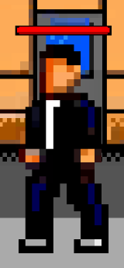

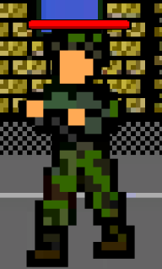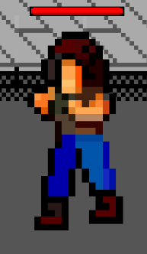

**Bölüm Sonu Ekranı**

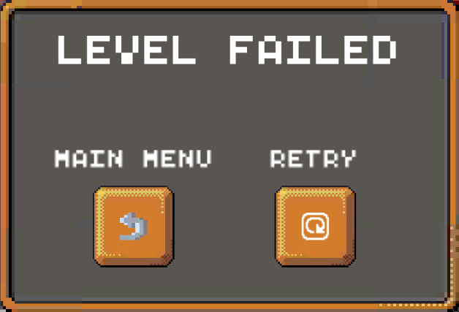**Kazanma ekranı** **Kaybetme ekranı**

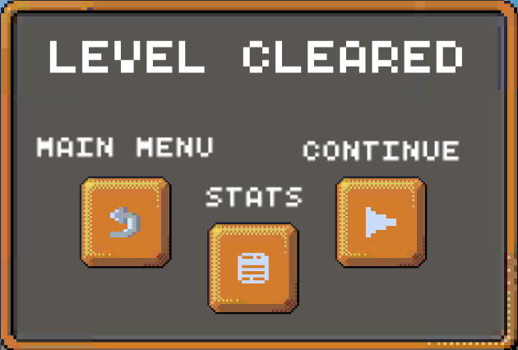

**STATÜ MENÜSÜ**

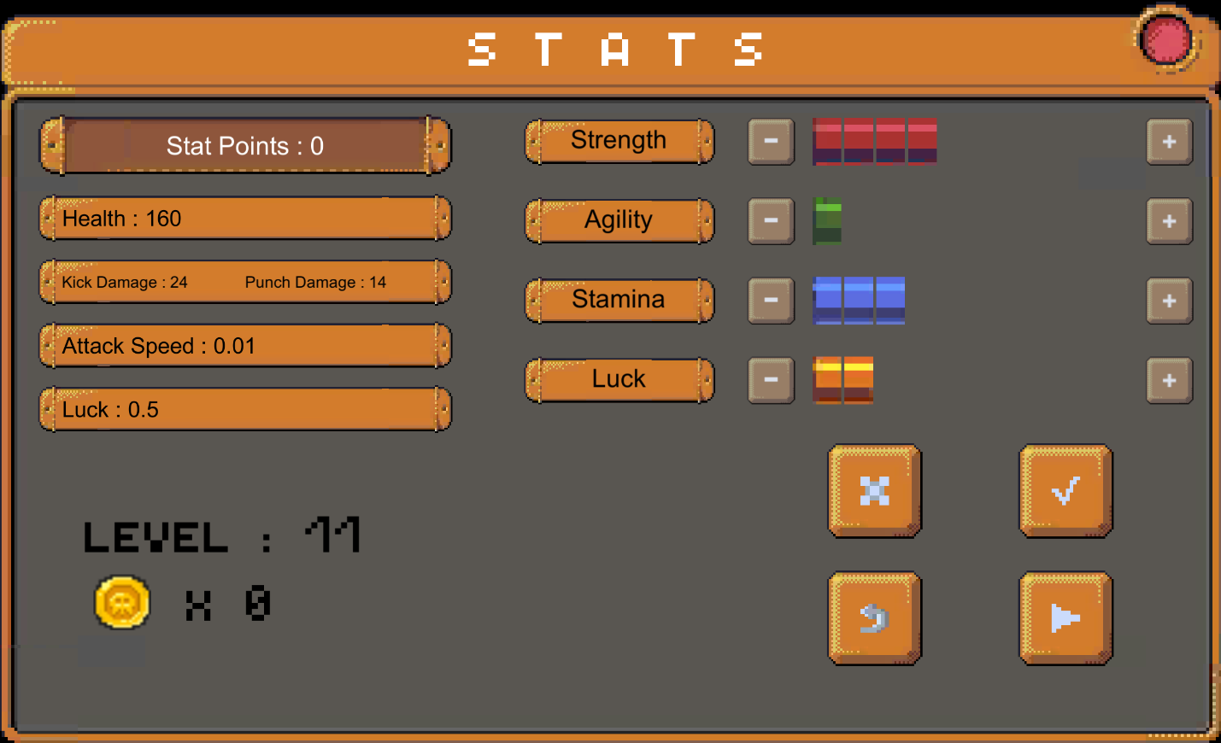

 Ana menüye geri dönme buton.

 Oyuna devam etme butonu

Statü değişikliklerini iptal etme butonu.

 Statü değişikliklerini kaydetme butonu.

Seviye atlandığında statülerinizi geliştirebilmek için kullanabileceğiniz 1 statü puanı kazanırsınız.

4 farklı statü geliştirme seçeneği bulunmaktadır.

Bunlar:

* **Strenght:** Karakterimizin hasar artışını sağlar
* **Agility :** Karakterimizin saldırı hızında artış sağlar
* **Stamina:** Karakterimizin maksimum sağlığında artış sağlar
* **Luck**   **:** Karakterin düşmanları öldürdüğünde düşürebildiği eşyaların düşme şansını arttırır.

Her düşman öldürüldüğünde önceden belirlenmiş bir şans faktörüne göre eşyalar düşmektedir.

Bu eşyalar:

|  |  |  |  |  |
| --- | --- | --- | --- | --- |
| Adı | İhtimal | Kazandırdığı altın | Kazandırdığı can |  |
| Coin | %100 | 20 | - |  |
| Altın çuvalı | %10 | 100 | - |  |
| Karpuz | %30 | - | 15 |  |

.

**MAĞAZA MENÜSÜ**

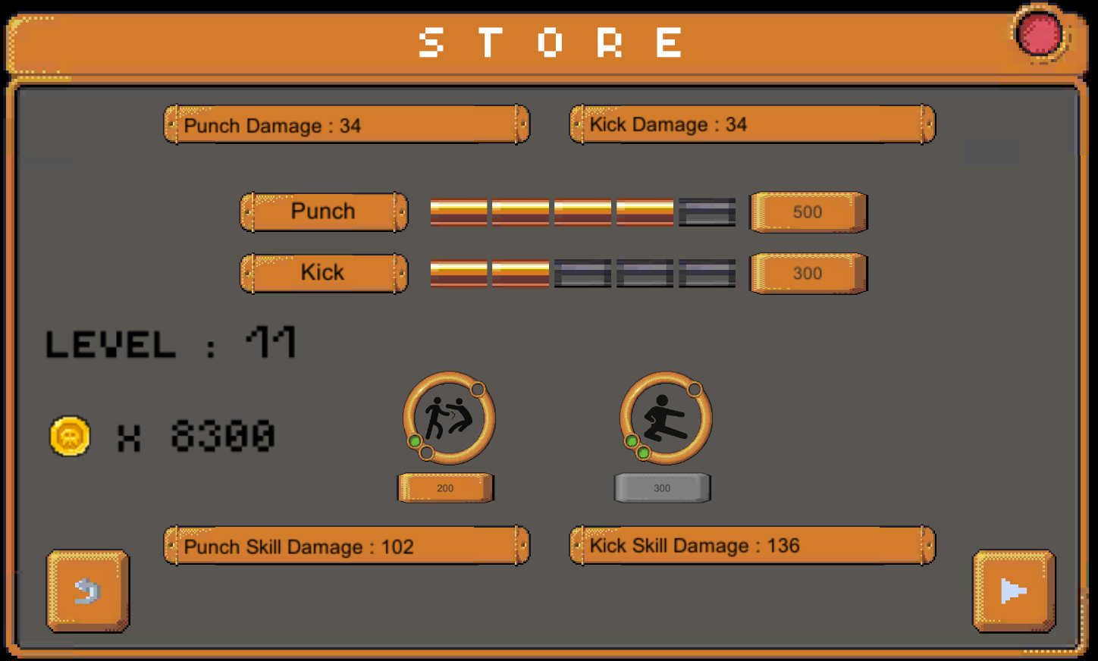

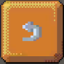

Ana menüye geri dönme butonu.

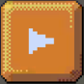

Oyuna devam etme butonu.

Oyunda ilerledikçe bir sonraki bölüme geçişin zorluk seviyesi arttığı için kazanılan altınlarla birlikte mağazadan hasar arttırıcı geliştirmeler ve kullanılabilen ekstra yetenekler satın alınabilmektedir. (yetenekler satın alınmadığı sürece oyun içi ekranda gözükmez)

* **Eldiven geliştirmesi** : Karakterimizin yumruk hasarında artış sağlar.
* **Ayakkabı geliştirmesi** : Karakterimizin tekme hasarında artış sağlar.
* **Yumruk yeteneği** : Oyun içerisinde kullanabileceğimiz yumruk ile saldırı yeteneği.
* **Tekme yeteneği** : Oyun içerisinde kullanabileceğimiz tekme ile saldırı yeteneği.

**AYARLAR MENÜSÜ**

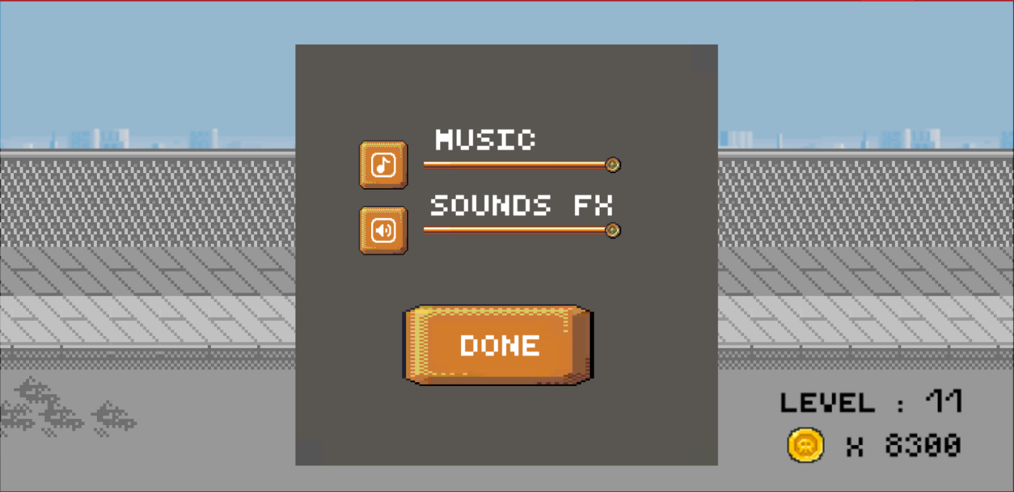

* **Music :** Oyun içi Müzik sesini yükseltmeye, alçaltmaya veya kapatmayı sağlar.
* **Sound FX :** Oyun içi efekt seslerini yükseltmeye, alçaltmaya veya kapatmayı sağlar.
* **Done Butonu :** Ayarları kaydedip ana menüye döner.

**KAYNAKÇA**

<https://unity.com> -> Oyun motoru

<https://github.com> -> Veri paylaşım aracı

<https://opengameart.org/users/chasersgaming> -> Ana Karakter, Normal Düşmanlar, Arkaplan çizimleri

<http://freesound.org/people/CGEffex/sounds/98341/> -> Yumruk ve tekme sesleri

<https://opengameart.org/content/pixel-art-game-assets01> -> Oyun içi düşen eşyalar

<https://opengameart.org/content/golden-ui-bigger-than-ever-edition> -> Kullanıcı Arayüz Tasarımı

<https://opengameart.org/content/zombies-march> -> Müzikler

<https://opengameart.org/content/game-game> -> Müzikler

<https://opengameart.org/users/nene> -> Müzikler

<https://www.freepik.com> -> Yetenek ikonları